基于多目标规划的企业专班排班模型
小组成员：朱雨珂，刘蔚然，蔡万宜 指导老师：吴争光
浙江大学
2022.05.31-2022.06.18
Model of enterprise special shift scheduling based on multi-objective programming
Team members：Zhu Yuke, Liu Weiran, Cai Wanyi Instructor：Wu Zhengguang
Zhejiang University

ABSTRACT: This paper analyzes a problem about enterprise special class scheduling, taking into account both scientificity and fairness, using operations research methods to formulate the corresponding target system and constraints, constructing a nonlinear integer programming model, using matlab and Excel to solve, for enterprise specialization Shift scheduling provides the best solution.
KEY WORDS：Multi-objective mixed integer programming, fairness, nonlinear integer programming
摘要：本文对一个关于企业专班排班的问题进行分析，兼顾科学性和公平性，利用运筹学方法制定相应的目标体系及约束条件，构建非线性整数规划模型，利用matlab和Excel求解，为企业专班排班提供最佳方案。
关键词：多目标混合整数规划 公平性 非线性整数规划
1 引言
人力资源分配是企业针对不同员工的实际情况，进行工作合理安排的过程。人力资源分配的科学性是人力资源合理利用的关键——企业需要对员工掌握的技能、拥有的工作经验等因素进行综合考量，使员工能力得到充分发挥。同时，对于一些技能要求相对较低的重复工作的分配问题，考虑到企业员工的实际工作体验，企业也需要注重人力资源分配的公平性，尽可能在符合科学性要求的条件下对人员进行均衡调度。
2 问题内容
某家企业的员工有较大的流动性，员工加入后会在该企业工作3至15 天不等，并被分配到承担相同任务的不同车间中，每个车间人数为5至15人不等，随员工的流动而不断变化。每个车间根据当天实有员工数量安排成品运输专班，员工数量与开设的专班班次对应如下表所示：
专班安排要求如下：
 | [0,4] | [5,7] | [8,10] | [11,12] | [13,15]
班次 | 不开设 | 1 | 2 | 3 | 4
1）每个专班需安排两名员工；
2）每个专班至少一名员工需具有驾驶资格；
3）每名员工每天至多安排一次专班。
由于运输专班工作辛苦，员工希望专班安排尽可能公平。调度室考虑使每位员工当前工作天数与当前累计安排专班次数之比尽可能均衡。在此基础上，尽可能满足最多和最重要的原则。
专班安排原则按重要程度高低排列如下：
1）每个班次至少有一名已有专班经验的员工；
2）每名员工在不同天内参与的专班在具体班次上应尽可能平均；
3）历史事故次数较高的员工参与专班时须与历史事故次数较低的员工组成专班。
3 问题分析
为了在问题的条件下给出排班的最佳情况，需要在满足专班排班的要求前提下，尽可能均衡员工当前工作天数和累计安排专班之比，同时还需要根据重要性的先后次序满足问题中专班安排的原则。专班安排的三个要求在此问题中是无偏差条件，必须满足；员工分配工作的均衡性和专车安排原则为有偏差条件，需要尽可能满足，并根据条件重要性高低赋予不同权重，将偏差变量加权得到目标函数，构建多目标混合整数规划模型。
4 模型建立
4.1无偏差条件（以每天安排两个专班A、B）
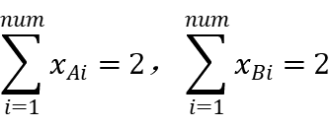
4.1.1每个专班需安排两名员工

其中num为当前在岗的员工数，x取值为0（不安排专班）或1（安排专班）。
4.1.2每个专班至少一名员工需具有驾驶资格
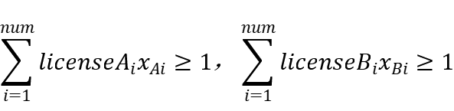

其中num为当前在岗的员工数，license取值为0（没有驾驶资格）或1（有驾驶资格）。
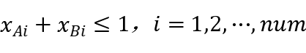
4.1.3每名员工每天至多安排一次专班

4.2有偏差条件
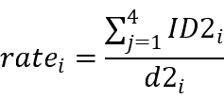
4.2.1实现均衡性

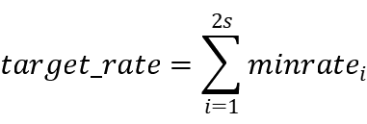

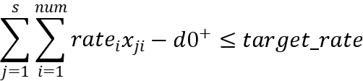

其中，rate为一位员工当前累计专班次数和当前已工作天数之比，ID2为存放不同员工在不同班次工作次数数据的矩阵，minrate为rate按从小到大方式排列的数组，target_rate为只考虑均衡性时排班员工的rate之和，s为当天专班班次数，d2为员工已工作天数，d0⁺为正偏差。
4.2.2每个班次至少有一名已有专班经验的员工
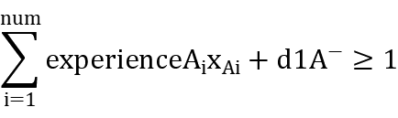
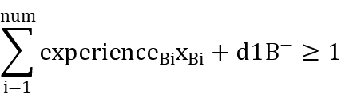
其中，num为当前在岗的员工数，experience取值为0（没有专班经验）或1（有专班经验），d1A⁻、d1B⁻为负偏差。
4.2.3每名员工在不同天内参与的专班在具体班次上应尽可能平均
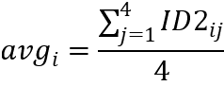
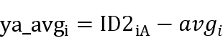
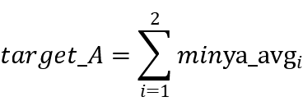
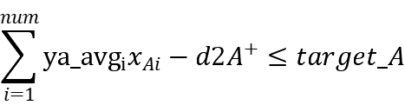

其中，avg为一位员工四个班次工作次数的平均值，ya_avg为员工在A班次工作次数与四个班次工作次数的平均值的差，minya_avg为ya_avg按从小到大方式排列的数组，target_A为只考虑员工在具体班次上分布平均时排班员工的ya_avg之和，d2A⁺为正偏差。
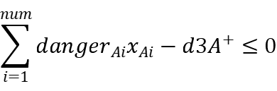
4.2.4历史事故次数较高的员工参与专班时须与历史事故次数较低的员工组成专班

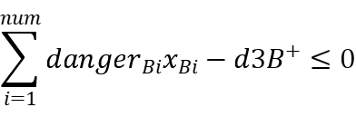

其中，num为当前在岗的员工数，danger取值为-1（事故少）、0（事故中等）或1（事故多），d3A⁺、d3B⁺为正偏差。
4.3目标函数
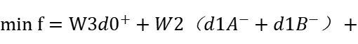
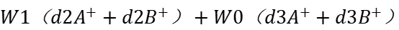

其中，W3=1000，W2=100，W1=10，W0=1，为各偏差的权重，体现了均衡性和专班安排原则的重要性次序。

4.4约束方程
4.4.1无偏差条件
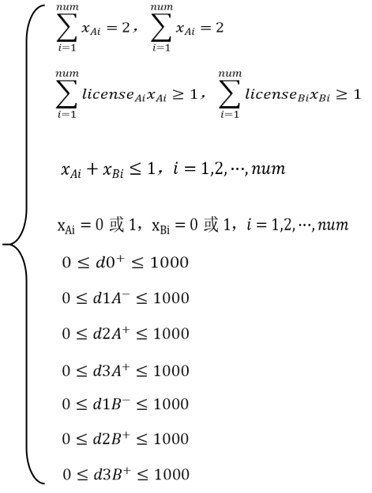
4.4.2有偏差条件
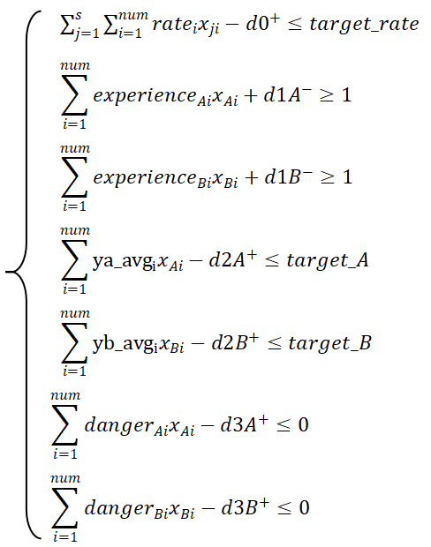

单日排班流程图
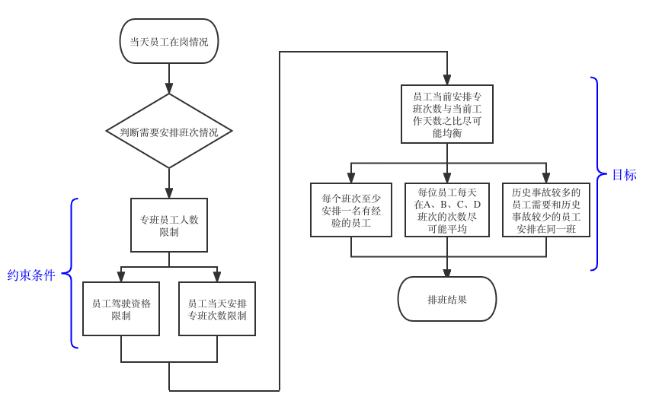

连续排班流程图
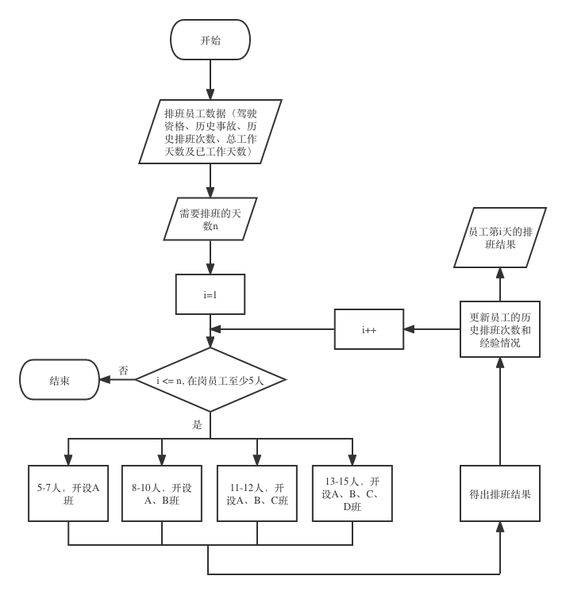
5 解决结果与数据
利用matlab编程求解前，先构造一个初始状态，预设每个员工的总工作天数，已工作天数，是否有驾驶资格、历史事故、是否有经验以及历史排班次数等数据。利用matlab根据约束条件和员工的数据计算得出要将哪些员工排到哪个班，并根据该结果更新员工的历史排班次数和经验（凡是排班次数不为0都认为有经验），然后根据更新后的状态计算下一天的排班结果。
例如下图是第一天员工的状态（黄色表示还未入职的员工，A, B, C, D下的数字表示该员工被排到该班的次数，当天为10人故只有A,B两班，橙色字表示该员工当天被排到了该班）：
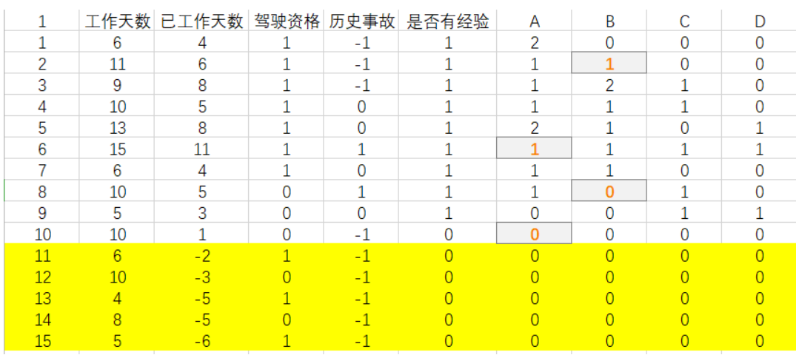
利用第一天的排班情况更新状态，计算第2天的排班结果（红色表示已离职）：
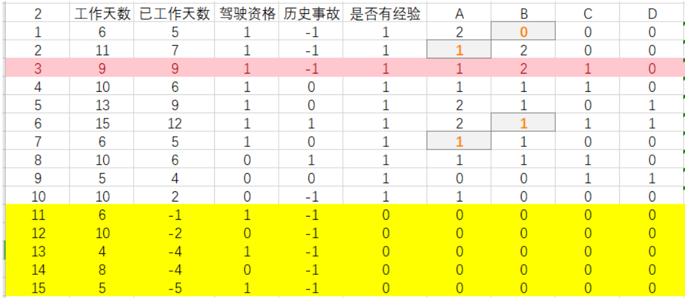
6 模型优化
进一步考虑公平性问题，上文的模型在公平上的目标是使在岗员工当前工作天数与当前累计安排专班次数之比尽可能均衡，新的定义是使在企业全部工作期间的工作天数与累计专班次数之比尽可能均衡。
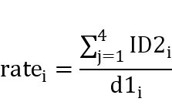
修改公平性条件中的定义：

其余方法不变，得到rate2和target_rate2的不等式：
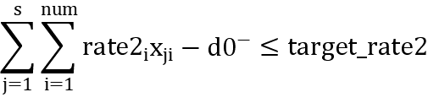

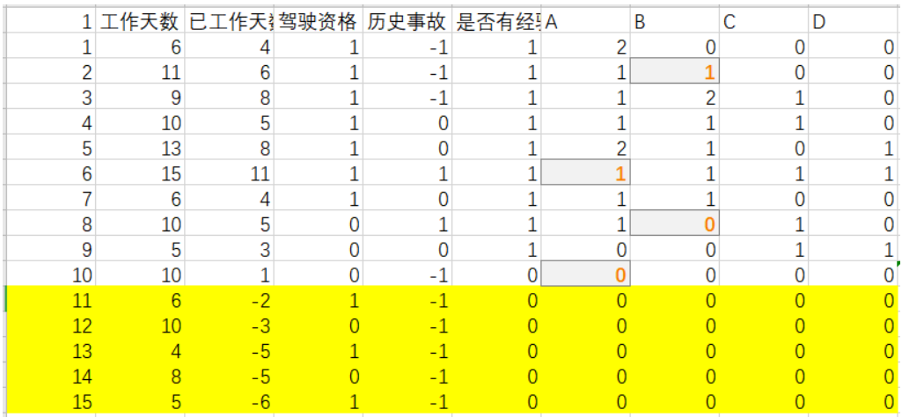
将此式替换到模型中，进行和前面相同的过程，得到新的排班数据：

第2天：
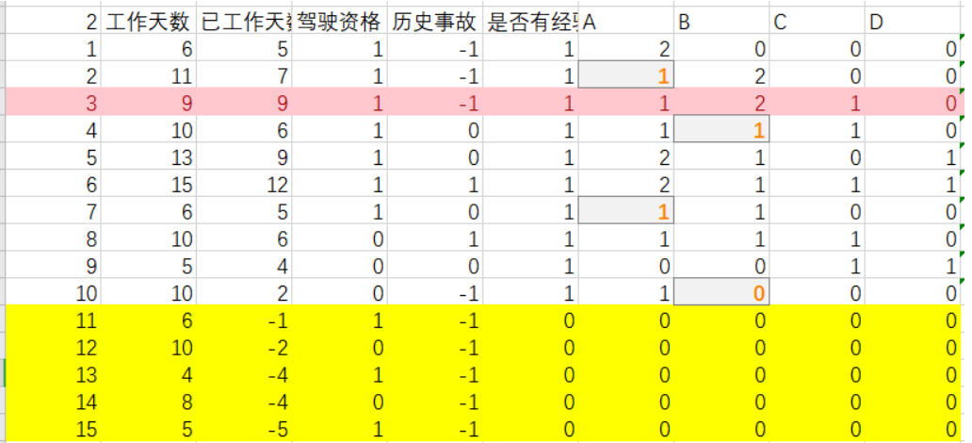
对于原先的公平性目标，排班只考虑当前在岗的人，与当前工作的天数，而在岗人数一直在变化，所以需要引入辅助计算值，为有效值与平均值的差平方。
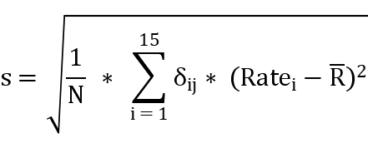

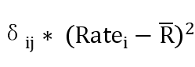
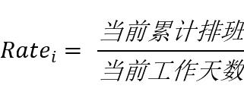
辅助计算值为：表示员工i在第j天是否在岗。

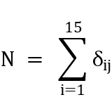

有效平均值为：
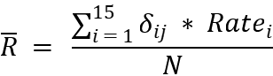

排班比的方差越小，表示其越均衡。在相同的情境下，使用两种不同的公平方式，其排班比随时间推移的方差变化如下：

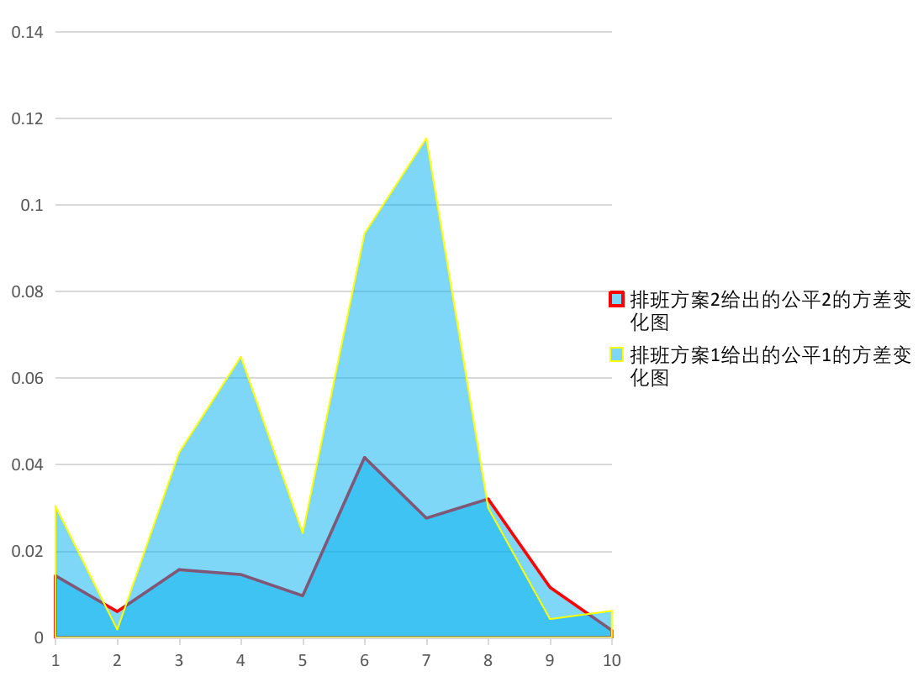

由图可知，新的排班方式方差较小，相对原先的排班方式更为稳定，更适合作为该企业的专班排班方案。

7 分析讨论
在对问题的求解中，对于单日排班，我们将约束条件抽象为等式和不等式，并将偏差量引入目标条件中，给出带权重的偏差量的目标函数，能很好地给企业专班排班的最优策略。对于连续排班，我们设计了接口，通过单日迭代和数据更新，得出连续几天的排班策略，以达到普适性。求得的结果能很好地吻合人工排班结果，验证了该模型的正确性。
在对求解过程的优化过程中，我们探讨、比较了不同公平的定义与关系，并给出了实现途径，得到了稳定性较好的公平性定义。

8 附录
8.1小组分工
朱雨珂：问题分析、模型建立、课堂展示
刘蔚然：数据模拟、matlab编程、excel整理
蔡万宜：模型优化、优化对比、论文撰写

8.2参考文献
- 任郑杰，供应商优选的多目标混合整数规划模型，管理学报，第 2 卷第 6 期：671-675， 2005年11月.
- 赵营峰，几类分式规划问题的求解方法，西安电子科技大学，2017年6月.
- 司守奎，孙玺菁. 数学建模算法与应用，北京市，国防工业出版社, 2011.
[4] 姜启源，谢金星，叶俊，数学模型（第五版），北京市，高等教育出版社，2018.

